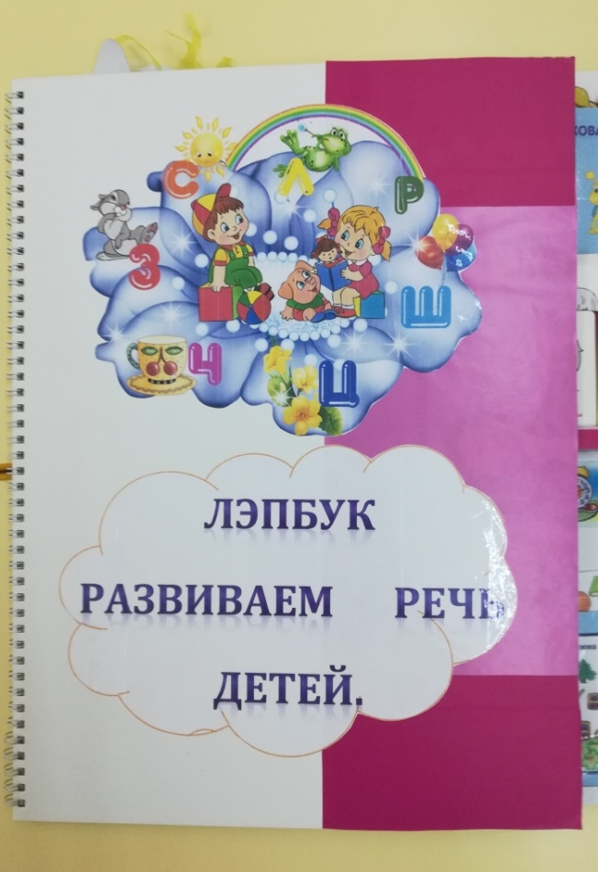**Лэпбук «Развиваем речь детей»**

Лэпбук, или как его еще называют тематическая или интерактивная папка - это самодельная бумажная книжечка с кармашками, дверками, окошками, подвижными деталями.

Лэпбук – это современное доступное средство обучения, способствующее взаимодействию всех участников образовательного процесса, отвечающее требованиям ФГОС дошкольного образования к пространственной предметно-развивающей среде:

* трансформируемость - лэпбук позволяет менять пространство в зависимости от образовательной ситуации, в том числе от меняющихся интересов и возможностей детей;
* полифункциональность - использование папки в различных видах детской активности. Лэпбук можно использовать в работе как со всей группой, так с подгруппой и индивидуально;
* вариативность - периодическая сменяемость игрового материала, обеспечивающего свободный выбор детей, появление новых материалов, стимулирующих активность детей. В лэпбуке существует несколько вариантов использования каждой его части;
* доступность лэпбука обеспечивает все виды детской активности, обеспечивает доступность, возможно использование в любом помещении, где осуществляется образовательная деятельность, в том числе и на прогулочном участке ДОУ;
* насыщенность - среда соответствует возрастным особенностям детей: в одной папке можно разместить достаточно много информации по определенной теме, а не подбирать различный дидактический материал, использовать его в различных видах детской деятельности (игровой, познавательной, исследовательской и творческой).

Лэпбук по развитию речи можно использовать как для индивидуальной, так и подгруппой работы с детьми разного дошкольного возраста (от 4 до 7 лет). Он окажет неоценимую помощь в формировании определённых качеств у дошкольника, таких как: уверенность в собственных силах; любознательность; способность к волевым усилиям; самостоятельность; инициативность.

Цель данного лэпбука: активизация и развитие речи детей дошкольного возраста.

Задачи:

Формировать правильный речевой выдох;

Развивать артикуляционную моторику;

Развивать мимику;

Закреплять умение согласовывать имена числительные с именами существительными;

Закреплять умение правильно образовывать в речи существительные единственного и множественного числа в именительном и родительном падеже;

формировать умение образовывать уменьшительно-ласкательные формы имён существительных;

формировать умение образовывать относительные прилагательные;

Расширять и обогащать глагольный словарь;

Расширять и обогащать словарь признаков;

Формировать и закреплять правильное произношение звуков русского языка;

Развивать связную речь.

В лепбуке представлены:

-дидактическая игра «Четвертый лишний»

-артикуляционная гимнастика

-чистоговорки

- дидактическая игра «Составь рассказ по картинкам»

-игры на развитие речевого дыхания

- разбор слов на звуки

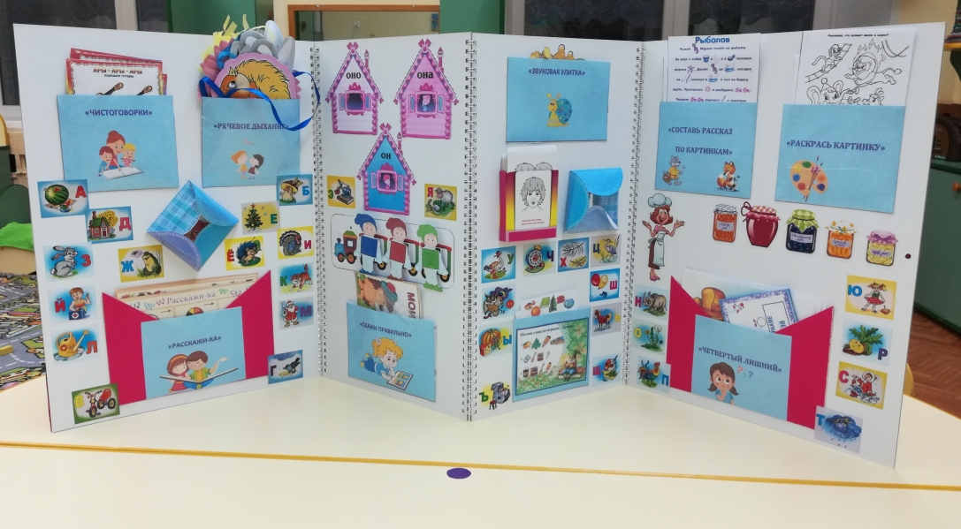-речевая игра «Рассели по домикам» и др.

